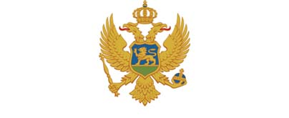
MINISTARSTVO ODRŽIVOG RAZVOJA I TURIZMA

Naziv propisa | Predlog zakona o socijalnom stanovanju
Klasifikacija propisa po oblastima i podoblastima uređivanja | oblast | podoblast
Klasifikacija propisa po oblastima i podoblastima uređivanja | XX Razvoj, uređenje prostora i komunalno-stambene djelatnosti | 3. Komunalne djelatnosti i stanovanje (propisi o komunalnim djelatnostima, stambenim zadrugama i sl.)
Klasifikacija po pregovaračkim oblastima Evropske Unije | poglavlje | potpoglavlje
Klasifikacija po pregovaračkim oblastima Evropske Unije | 19 Socijalna politika i zapošljavanje [05] | 19.20.50 Usklađivanje nekih socijalnih propisa [05.20.50]
Ključni ternimi – eurovok deskriptori | - socijalno stanovanje  - zakup  - stambeni objekti

